

05.05.2020

Los personajes de un cuento

Reconocer los personajes principales y secundarios en un cuento.

Los personajes son seres que participan en diferentes hechos de una historia. Ellos viven aventuras, tienen problemas y los solucionan.

Los personajes se clasifican en dos tipos:

• **Los personajes principales** son los más importantes y participan directamente en lo que ocurre en el cuento.

• **Los personajes secundarios** son aquellos que participan menos en la historia y acompañan a los personajes principales.

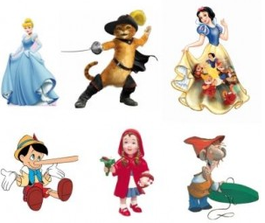

05.05.2020

1 Lee atentamente el cuento.

**El pastor mentiroso**

Pedro era un joven pastor al que le gustaba mucho decir mentiras.

Una mañana, los vecinos de la aldea oyeron gritar a Pedro: — ¡Socorro! ¡Socorro! ¡El lobo!

Todos corrieron a ayudarlo. Pero cuando llegaron,

lo encontraron riendo a carcajadas.

* ¿Se lo creyeron?, ¡qué bueno! —dijo Pedro.

Sin embargo, un día el lobo apareció de verdad. Pedro pidió ayuda de nuevo y nadie le hizo caso. Por suerte, el lobo se marchó.

Desde entonces, Pedro decidió no volver a mentir.

1. Marca con una **x** los personajes principales o secundarios, según corresponda. Clasificar

